**소프트웨어 설계 패턴 (실습 3)**

1494047 김건우

1. 베이스 음료(에스프레소, 다크 로스트, 하우스 블렌드, 디카페인)의 첨가물로서 물, 바닐라, 카라멜 시럽을 추가합니다. 이를 위해서 코드의 어떠한 부분을 수정 및 확장해야 하는지, 수정 및 확장이 얼마나 쉬운지 어려운지를 토의합니다.

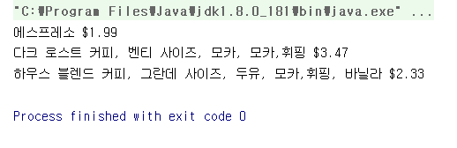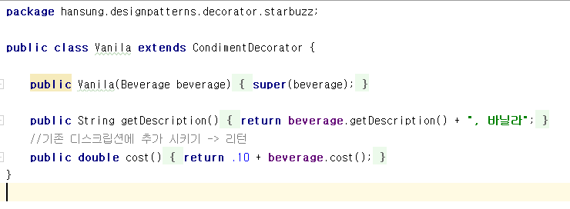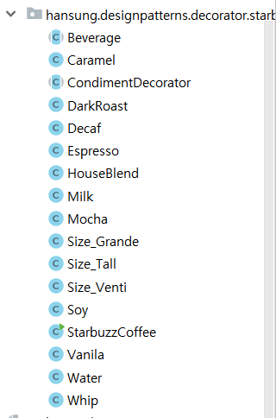

첨가물을 추가하는 것은 아주 간단했다. 클래스 자체를 복사 붙여넣기 하고 내용만 수정해 주면 되기 때문에 수정해줘야 하는 클래스가 전혀 없어도 확장이 가능했다.

1. 사이즈 선택 기능을 추가하기 위해서, 코드를 어떻게 변경하였는, 수정 및 확장이 얼마나 쉬운지 어려운지를 토의합니다

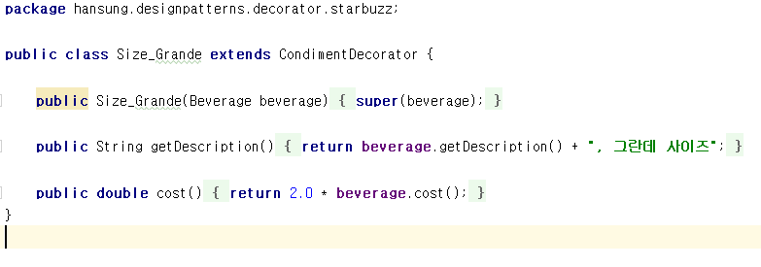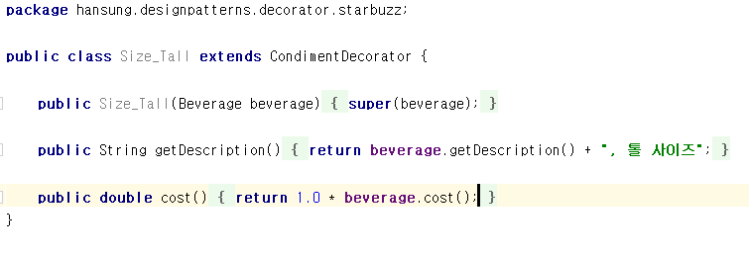

사이즈 선택 역시 사이즈 별로 클래스를 만들어서 기존 베이스 음료에 가격을 곱해주는 형식으로 코딩해 보았다. 역시 추가적인 수정 없이 코딩만 해주면 간단하게 구현 할 수 있었다. 다만 문제는 데코레이터가 앞에 음료가 어떤 음료인지 인식을 할 수 없기 때문에 베이스 음료 다음에 사이즈 클래스를 실행해 주어야 정상적인 가격이 나오게 된다.

1. 이번에는 베이스 음료의 종류로 티(Tea)를 추가하고자 합니다. 티의 경우 일부 첨가물 (예, 모카, 휘핑)를 선택할 수 없다고 한다면, 이것이 현재 디자인에서 수용가능한지 그렇지 않은지에 대해서 토의합니다.

수업이 끝나고 친구들과 다같이 얘기해 보았다. 교수님이 말씀해 주신것과 같이 인터넷을 찾아보니 클래스 내부에 switch문을 이용해서 만들 수는 있었지만 코드가 많이 더러워 졌다. 데코레이터 특성 상 자신이 감싸고 있는 클래스가 어떤 클래스 인지 인식을 할 수 없기 때문에 문제 조건인 현재 디자인에서 수용이 가능한가 에 대한 대답은 아니오 가 맞다.